Propuesta de trabajo final para Programación de Microcontroladores
Alumno: Elvis de la Torre Velarde
Plataforma embebida: NUCLEO-F446RE

Módulos de hardware
- Sensor BME280: temperatura, humedad relativa y presión atmosférica, por I2C (dirección 0x76).
- LCD 16x2 HD44780 con adaptador I2C PCF8574 (dirección 0x27).
- Encoder rotativo KY-040 con pulsador integrado.
- Dos pulsadores: OK y BACK.
- LED y buzzer de alarma.

Aplicación
Estación de medición ambiental que muestra en el LCD la temperatura, la humedad y la presión, una variable por pantalla. Para cada variable se configura un rango mínimo y máximo; cuando una medición sale de su rango se enciende el LED y suena el buzzer. Desde una terminal serie en la PC se pueden consultar las mediciones y modificar los límites.
Controles: el giro del encoder cambia la variable mostrada o ajusta el límite en edición; OK entra a configuración y confirma; BACK retrocede o cancela sin guardar; el pulsador del encoder habilita o deshabilita la alarma.

Periféricos del microcontrolador
- I2C1 (PB8/PB9, 100 kHz): bus compartido por el BME280 y el LCD.
- USART2 (PA2/PA3, 115200 8N1): consola de comandos a través del puerto virtual del ST-LINK.
- TIM3 en modo encoder (PA6/PA7): cuenta los pasos del encoder por hardware, sin perder pasos aunque el lazo principal esté ocupado.
- GPIO: entradas con pull-up para los tres pulsadores y salidas para LED y buzzer.
- SysTick: base de tiempo de 1 ms para los retardos no bloqueantes.

Diagrama en bloques
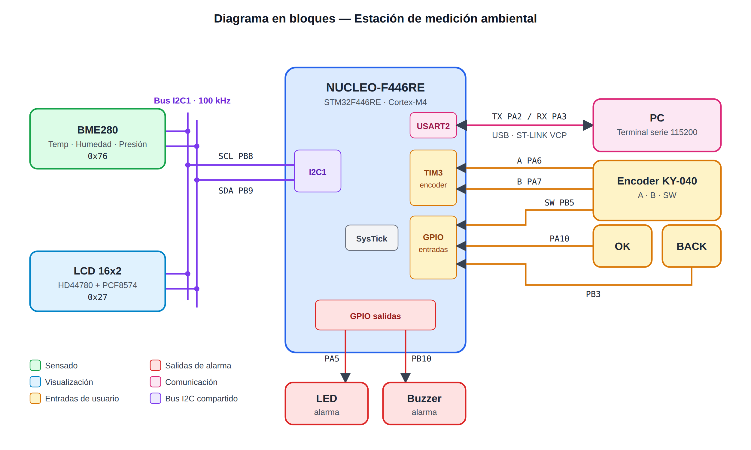
Figura 1. Diagrama en bloques del sistema.

Diagramas de estado de las MEF
La aplicación se organiza en tres MEF que se actualizan en cada vuelta del lazo principal sin bloquear: la de interfaz de usuario, la de alarma y la de antirrebote de los pulsadores.

MEF de interfaz de usuario (app_ui)
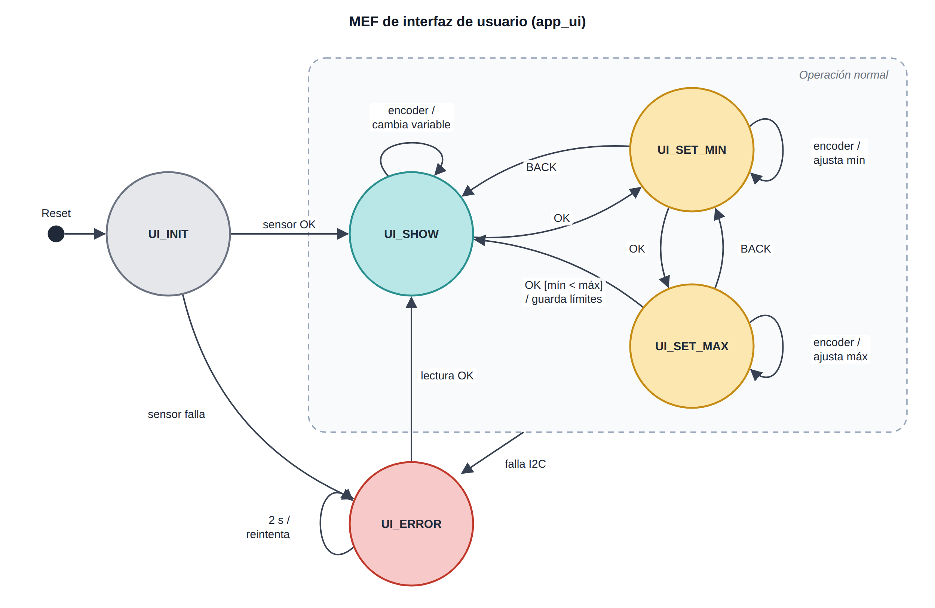
Figura 2. Diagrama de estados de la MEF de interfaz de usuario.
- UI_INIT: arranque. Inicializa LCD, sensor, encoder, UART y alarma. Si el sensor responde pasa a UI_SHOW; si no, a UI_ERROR.
- UI_SHOW: muestra la variable seleccionada y su valor, refrescando cada 1 s. El giro del encoder cambia entre T, HR y P. OK pasa a configuración.
- UI_SET_MIN: el encoder ajusta el límite mínimo de la variable. OK avanza a UI_SET_MAX; BACK descarta y vuelve a UI_SHOW.
- UI_SET_MAX: el encoder ajusta el límite máximo. OK guarda los límites si mín < máx y vuelve a UI_SHOW; BACK regresa a UI_SET_MIN.
- UI_ERROR: se entra desde cualquier estado de operación si falla la lectura I2C. Muestra el error en el LCD y por UART y reintenta cada 2 s; con una lectura correcta vuelve a UI_SHOW.

MEF de alarma (API_alarm)
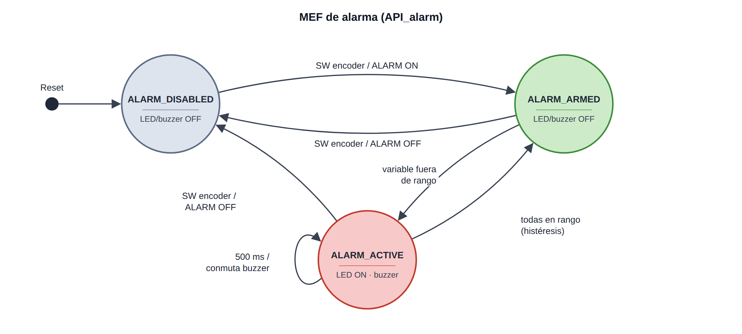
Figura 3. Diagrama de estados de la MEF de alarma.
- ALARM_DISABLED: estado inicial. LED y buzzer apagados; no se evalúan los límites.
- ALARM_ARMED: alarma habilitada. Compara cada nueva medición con los límites de su variable.
- ALARM_ACTIVE: alguna variable está fuera de rango. LED encendido y buzzer intermitente; vuelve a ALARM_ARMED cuando todas regresan al rango (con histéresis para evitar oscilaciones).
El pulsador del encoder o el comando ALARM ON/OFF alternan entre deshabilitada y habilitada.

MEF de antirrebote (API_debounce)
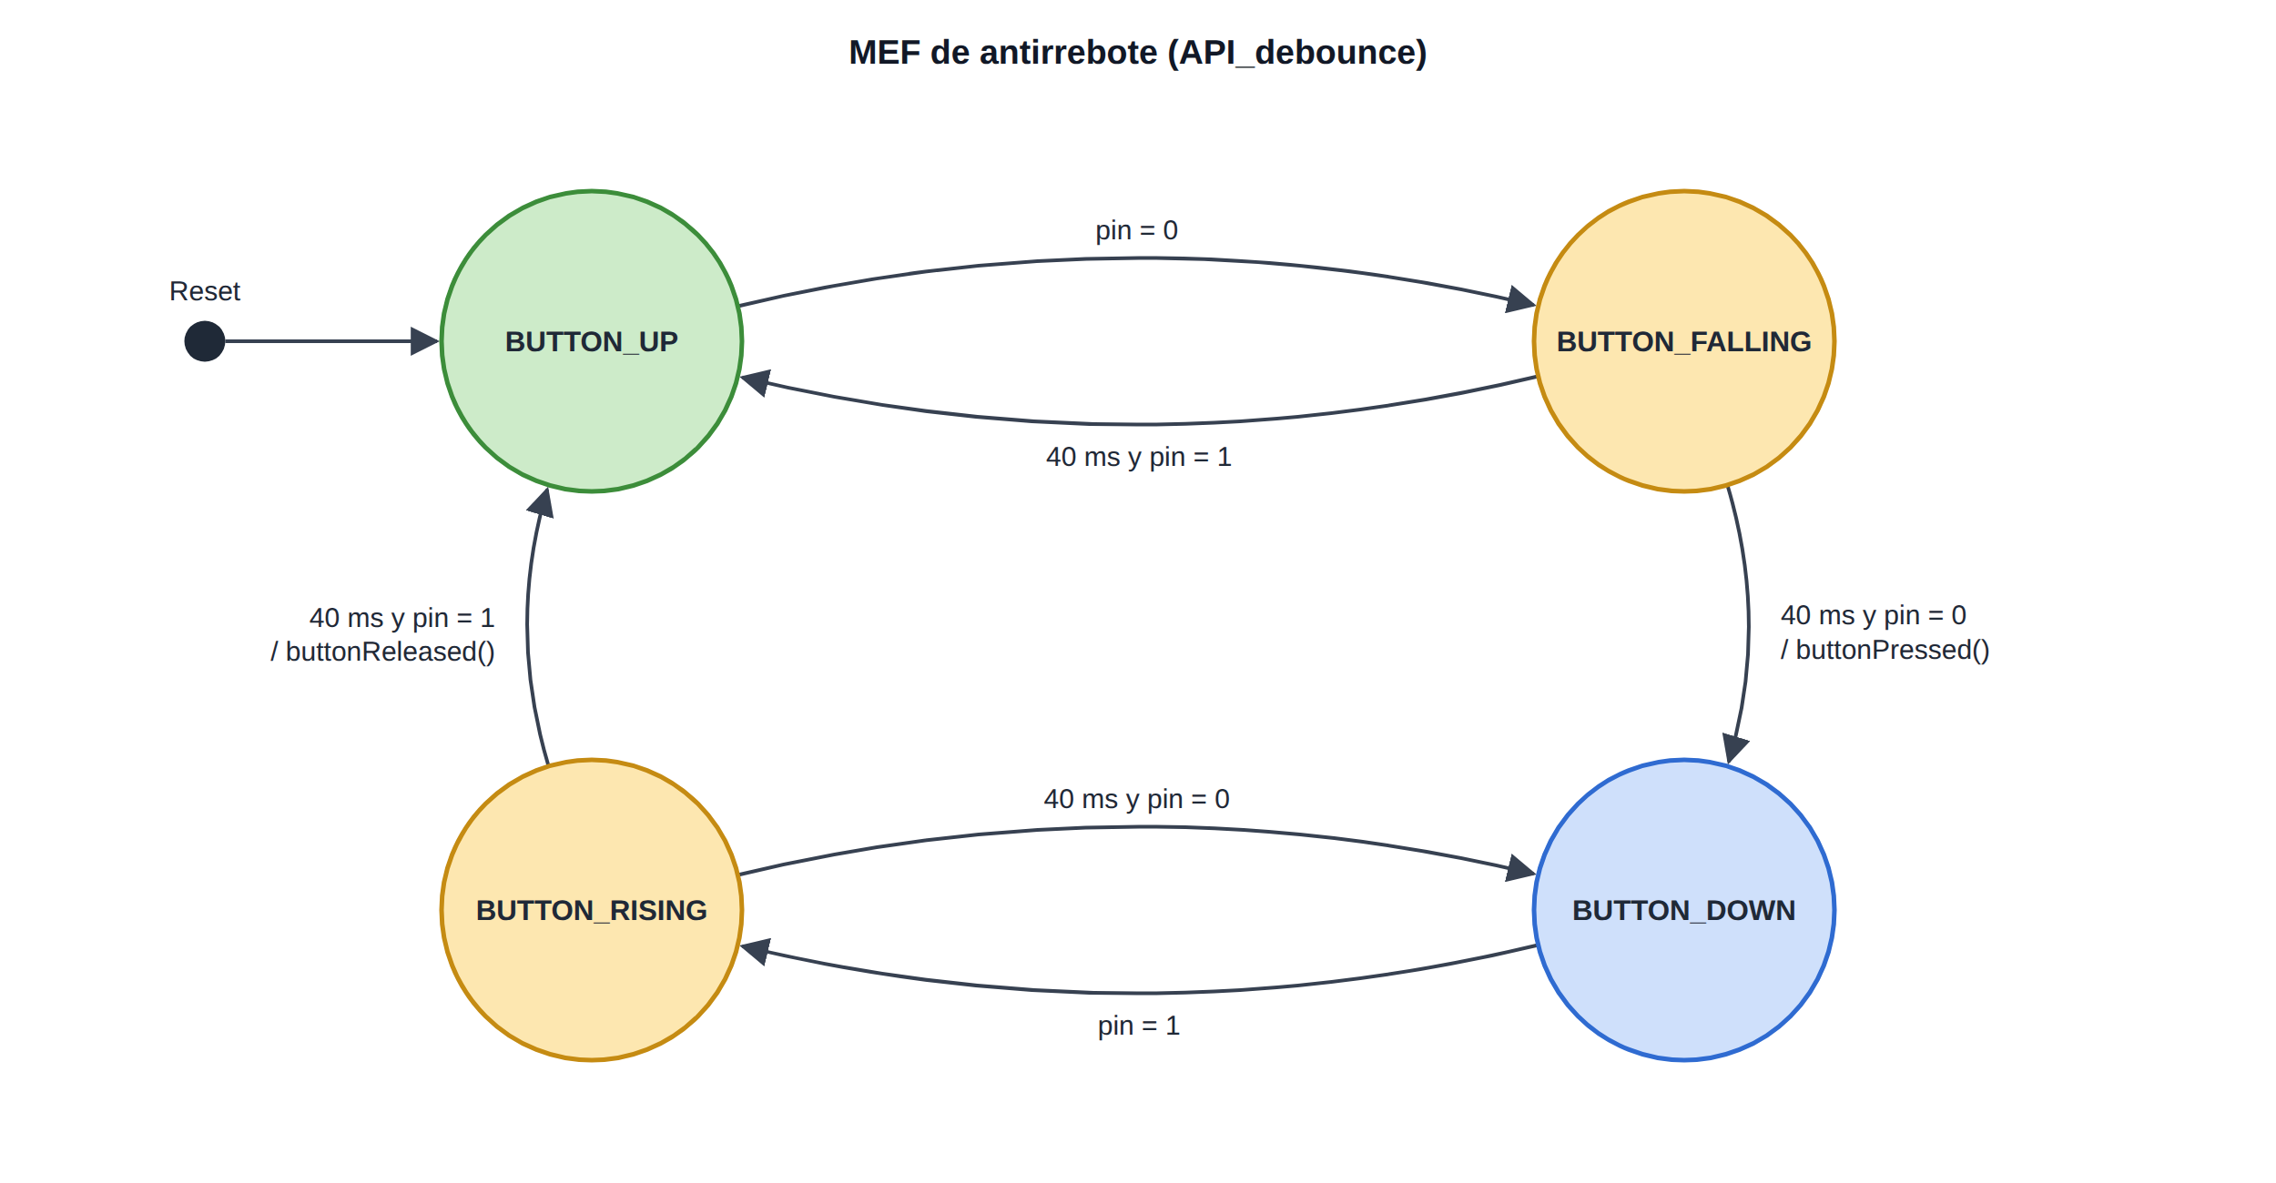
Figura 4. Diagrama de estados de la MEF de antirrebote (una instancia por pulsador).
Es la MEF de la práctica 4, adaptada para manejar tres pulsadores: BUTTON_UP (suelto), BUTTON_FALLING (espera 40 ms para confirmar la pulsación), BUTTON_DOWN (presionado) y BUTTON_RISING (espera 40 ms para confirmar la liberación). Al confirmar una pulsación se registra el evento que luego lee la MEF de interfaz.

Módulos de software definidos
Cada driver de periférico separa la lógica (API_x.c) del acceso a la HAL (API_x_port.c), de modo que portar a otro microcontrolador solo requiere reescribir los archivos port.
- API_delay (práctica 3): retardos no bloqueantes — API_delay.h/.c
- API_debounce (práctica 4): antirrebote de los pulsadores — API_debounce.h/.c + _port
- API_uart y API_cmdparser (práctica 5): UART y comandos — API_uart.h/.c, API_cmdparser.h/.c
- API_encoder: lectura del encoder con TIM3 — API_encoder.h/.c + _port
- API_lcd: driver del LCD HD44780 sobre PCF8574 — API_lcd.h/.c + _port
- API_bme280: driver del sensor ambiental — API_bme280.h/.c + _port
- API_alarm: MEF de alarma, límites, LED y buzzer — API_alarm.h/.c + _port
- app_ui: MEF de interfaz; integra todos los módulos — app_ui.h/.c

Prototipos de funciones de cada módulo
Se listan las funciones públicas de cada módulo y, cuando corresponde, las de su capa port.

API_delay
typedef struct { tick_t startTime; tick_t duration; bool_t running; } delay_t;
void delayInit(delay_t *delay, tick_t duration); // Inicializa con su duración
bool_t delayRead(delay_t *delay); // true si venció; se rearma
void delayWrite(delay_t *delay, tick_t duration); // Cambia la duración
bool_t delayIsRunning(delay_t *delay); // true si está corriendo

API_debounce
typedef enum { BTN_OK, BTN_BACK, BTN_ENC_SW, BTN_COUNT } button_t;
void debounceFSM_init(void); // MEF de cada pulsador en BUTTON_UP
void debounceFSM_update(void); // Actualiza las MEF de los pulsadores
bool_t readKey(button_t btn); // true si hubo pulsación; se limpia al leer
bool_t button_port_read(button_t btn); // [port] HAL_GPIO_ReadPin

API_uart / API_cmdparser
bool_t uartInit(void); // Inicializa USART2
void uartSendString(uint8_t *pstring); // Envía un string
bool_t uartReceiveByte(uint8_t *byte); // No bloqueante
void cmdParserInit(void); // Inicializa la MEF del parser
void cmdPoll(void); // Arma la línea y ejecuta GET, LIM?, SET, ALARM ON|OFF, HELP

API_encoder
void encoderInit(void); // Arranca TIM3 en modo encoder
int16_t encoderGetDelta(void); // Pasos desde la última lectura (+/-)
uint16_t encoder_port_getCount(void); // [port] Registro CNT de TIM3

API_lcd
lcdStatus_t lcdInit(void); // Inicialización en modo 4 bits
void lcdClear(void); // Borra la pantalla
void lcdSetCursor(uint8_t row, uint8_t col); // Posiciona el cursor
void lcdPrint(const char *text); // Escribe un texto
bool_t lcd_port_write(uint8_t data); // [port] HAL_I2C_Master_Transmit

API_bme280
typedef struct { float temperature; float humidity; float pressure; } bme280Data_t;
bme280Status_t bme280Init(void); // Chip ID, calibración, modo normal
bme280Status_t bme280Read(bme280Data_t *data); // Lectura compensada (°C, %HR, hPa)
bool_t bme280_port_read(uint8_t reg, uint8_t *buf, uint16_t len); // [port]
bool_t bme280_port_write(uint8_t reg, uint8_t value); // [port]

API_alarm
typedef enum { ALARM_DISABLED, ALARM_ARMED, ALARM_ACTIVE } alarmState_t;
void alarmInit(void); // Estado y límites iniciales
void alarmUpdate(const bme280Data_t *data); // Actualiza la MEF
void alarmToggle(void); // Habilita / deshabilita
bool_t alarmSetLimits(variable_t var, float min, float max); // Valida y guarda
alarmState_t alarmGetState(void); // Estado actual
void alarm_port_output(bool_t led, bool_t buzzer); // [port] Salidas GPIO

app_ui
typedef enum { UI_INIT, UI_SHOW, UI_SET_MIN, UI_SET_MAX, UI_ERROR } uiState_t;
void uiInit(void); // Inicializa los módulos y la MEF de interfaz
void uiUpdate(void); // Sensor cada 1 s, alarma y MEF

